

CỘNG HÒA XÃ HỘI CHỦ NGHĨA VIỆT NAM

QCVN 77: 2013/BTTTT

QUY CHUẨN KỸ THUẬT QUỐC GIA
VỀ PHỔ TẦN SỐ VÀ TƯƠNG THÍCH ĐIỆN TỪ
CỦA MÁY PHÁT HÌNH KỸ THUẬT SỐ DVB-T2

National technical regulation
on electromagnetic compatibility and radio spectrum of a second generation terrestrial digital television (DVB-T2) transmitter

HÀ NỘI - 2013

Mục lục

1.
QUY ĐỊNH CHUNG 3
1.1. Phạm vi điều chỉnh 5
1.2. Đối tượng áp dụng 5
1.3. Tài liệu viện dẫn 5
1.4. Giải thích từ ngữ 5
1.5. Chữ viết tắt 7
2. QUY ĐỊNH KỸ THUẬT 8
2.1. Yêu cầu về tần số 8
2.1.1. Độ rộng băng thông 8
2.1.2. Băng tần sử dụng 8
2.2. Yêu cầu về phát xạ, bức xạ 8
2.2.1. Yêu cầu về môi trường 8
2.2.2. Phát xạ giả 8
2.2.3. Phát xạ ngoài băng 10
2.2.4. Bức xạ vỏ 12
2.3. Giới hạn phát xạ EMC 15
2.3.1. Các cổng vào/ra nguồn một chiều 15
2.3.2. Các cổng vào/ra nguồn lưới xoay chiều 16
3. PHƯƠNG PHÁP ĐO 17
3.1. Quy định chung 17
3.2. Giải thích các kết quả đo 17
3.3. Điều kiện đo 17
3.3.1. Dải tần số đo 17
3.3.2. Tín hiệu điều chế sử dụng trong phương pháp đo 18
3.4. Đánh giá chất lượng 18
3.5. Các bài đo 19
3.5.1. Đo phát xạ giả 19
3.5.2. Đo phát xạ ngoài băng 20
3.5.3. Đo bức xạ vỏ 21
3.5.4. Đo giới hạn phát xạ EMC 22
4. QUY ĐỊNH VỀ QUẢN LÝ 24
5. TRÁCH NHIỆM CỦA TỔ CHỨC, CÁ NHÂN 24
6. TỔ CHỨC THỰC HIỆN 24
THƯ MỤC TÀI LIỆU THAM KHẢO ...........................................................................25

Lời nói đầu
Các quy định kỹ thuật và phương pháp đo của QCVN 77: 2013/BTTTT phù hợp với tiêu chuẩn EN 302 296 v1.2.1 (2011-05), EN 301 489-1 V1.9.2 (2011-09) của Viện Tiêu chuẩn Viễn thông Châu Âu (ETSI).
QCVN 77: 2013/BTTTT do Viện Khoa học Kỹ thuật Bưu điện biên soạn, Vụ Khoa học và Công nghệ trình duyệt, Bộ Thông tin và Truyền thông ban hành kèm theo Thông tư số …./2013/TT-BTTTT ngày ….tháng …. năm 2013.

QUY CHUẨN KỸ THUẬT QUỐC GIA
VỀ PHỔ TẦN SỐ VÀ TƯƠNG THÍCH ĐIỆN TỪ

CỦA MÁY PHÁT HÌNH KỸ THUẬT SỐ DVB-T2

National technical regulation
on electromagnetic compatibility and radio spectrum of a second generation terrestrial digital television (DVB-T2) transmitter

- QUY ĐỊNH CHUNG

1.1. Phạm vi điều chỉnh
Quy chuẩn này áp dụng cho các loại máy phát dùng cho dịch vụ phát hình mặt đất sử dụng kỹ thuật số theo tiêu chuẩn DVB-T2 với độ rộng băng tần kênh 8 MHz.

1.2. Đối tượng áp dụng
Quy chuẩn này được áp dụng đối với các tổ chức, cá nhân Việt Nam và nước ngoài có hoạt động sản xuất, nhập khẩu máy phát hình kỹ thuật số DVB-T2 trên lãnh thổ Việt Nam.

1.3. Tài liệu viện dẫn
TCVN 6988:2006 (CISPR 11: 2004), Thiết bị tần số Rađiô dùng trong công nghiệp, nghiên cứu khoa học và y tế (ISM) - Đặc tính nhiễu điện từ - Giới hạn và phương pháp đo.
TCVN 7189: 2009 (CISPR 22: 2006), Thiết bị công nghệ thông tin - Đặc tính nhiễu tần số vô tuyến - Giới hạn và phương pháp đo.
TCVN 8241-4-3: 2009 (IEC 61000-4-3: 2006), Tương thích điện từ (EMC) - Phần 4-3: Phương pháp đo và thử - Miễn nhiễm đối với nhiễu phát xạ tần số vô tuyến.
TCVN 8241-4-5: 2009 (IEC 61000-4-5: 2005), Tương thích điện từ (EMC) - Phần 4-5: Phương pháp đo và thử - Miễn nhiễm đối với xung.
TCVN 8241-4-6: 2009 (IEC 61000-4-6: 2005), Tương thích điện từ (EMC) - Phần 4-6: Phương pháp đo và thử - Miễn nhiễm đối với nhiễu dẫn tần số vô tuyến.
TCVN 8241-4-11: 2009 (IEC 61000-4-11: 2004), Tương thích điện từ (EMC) - Phần 4- 11: Phương pháp đo và thử - Miễn nhiễm đối với các hiện tượng sụt áp, gián đoạn ngắn và biến đổi điện áp.
IEC 61000-4-4 (2004), "Electromagnetic compatibility (EMC) - Part 4-4: Testing and measurement techniques - Electrical fast transient/burst immunity test".

1.4. Giải thích từ ngữ

1.4.1. Băng ngoại trừ (exclusion bandwidth)
Băng tần số vô tuyến mà ở đó không thực hiện các phép đo.

1.4.2. Bậc của hài (harmonic number)
Số nguyên được tính bằng bội số giữa tần số sóng hài với tần số sóng mang (hài bậc 2 =2 × tần số sóng mang).

1.4.3. Bức xạ vỏ máy (enclosure emission)
Bức xạ từ các vật chứa, từ vỏ thiết bị không tính đến bức xạ từ ăng ten hoặc cáp truyền dẫn.

1.4.4. Các thành phần xuyên điều chế (Intermodulation products)
Các tần số không mong muốn do xuyên điều chế giữa các sóng mang hay hài của phát xạ hoặc giữa các dao động phát để tạo sóng mang.

1.4.5. Công suất đầu ra danh định (rated output power)
Công suất đầu ra danh định là công suất sóng mang mà thiết bị cần đo sẽ chuyển lên cổng ăng ten theo các điều kiện hoạt động được cơ sở sản xuất quy định.

1.4.6. Công suất sóng mang (carrier power)
Công suất trung bình mà máy phát cấp đến cổng ăng ten, tính trung bình trong một chu kỳ tần số, trong điều kiện không điều chế.

1.4.7. Công suất trung bình (mean power)
Công suất trung bình là mức trung bình của công suất đầu ra danh định trong khoảng thời gian đủ dài so với tần số điều chế thấp nhất trong điều kiện làm việc bình thường.

1.4.8. Cổng (port)
Giao diện đặc biệt (của một thiết bị nhất định) với môi trường điện từ trường bên ngoài (xem Hình 1).
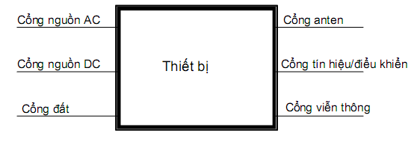
Hình 1 - Ví dụ về các cổng của thiết bị

1.4.9. Cổng ăng ten (antenna port)
Cổng của một thiết bị được thiết kế để kết nối đến ăng ten sử dụng cáp đồng trục (trong chế độ làm việc bình thường).

1.4.10. Cổng vỏ thiết bị (enclosure port)
Giới hạn vật lí của thiết bị qua đó trường điện từ có thể phát xạ hoặc bị ảnh hưởng.
CHÚ THÍCH: Trong trường hợp thiết bị sử dụng ăng ten liền, cổng này được sử dụng chung với cổng ăng ten.

1.4.11. dBc
dBc là giá trị dB so với công suất sóng mang không điều chế của phát xạ.
CHÚ THÍCH: Trong những trường hợp không cần sóng mang, như trong một số phương pháp điều chế số không thể đo được sóng mang, khi đó mức dBc là giá trị dB so với mức công suất trung bình P.

1.4.12. Dịch vụ/nghiệp vụ quảng bá (broadcasting service)
Dịch vụ thông tin phát đi, cho phép đại chúng thu trực tiếp.

1.4.13. Độ rộng băng cần thiết (necessary bandwidth)
Với mỗi loại bức xạ, độ rộng băng cần thiết là độ rộng băng tần đủ để đảm bảo thông tin được truyền dẫn với tốc độ và mức chất lượng yêu cầu trong điều kiện xác định.

1.4.14. Băng thông chuẩn (reference bandwidth)
Băng thông mà mức phát xạ được xác định.

1.4.15. Hài (harmonic)
Thành phần bậc lớn hơn 1 của chuỗi Fourier của một đại lượng tuần hoàn.

1.4.16. Loại phát xạ (class of emission)
Tập hợp các đặc tính của một phát xạ được xác định bằng các ký hiệu chuẩn, ví dụ như loại điều chế sóng mang chính, tín hiệu điều chế, loại thông tin sẽ phát đi…

1.4.17. Nhiễu liên tục (continuous interference)
Nhiễu điện từ trường, ảnh hưởng của chúng lên thiết bị không thể tách thành chuỗi các ảnh hưởng riêng biệt.

1.4.18. Phát xạ ngoài băng (out-of-band emission)
Phát xạ trên một hay nhiều tần số nằm ngay ngoài độ rộng băng tần cần thiết do kết quả của quá trình điều chế sinh ra nhưng không bao gồm phát xạ giả.

1.4.19. Phát xạ giả (spurious emission)
Phát xạ trên một hay nhiều tần số nằm ngoài độ rộng băng tần cần thiết và mức các phát xạ này có thể giảm mà không ảnh hưởng đến việc truyền dẫn tương ứng của thông tin.
CHÚ THÍCH: Phát xạ giả gồm các phát xạ hài, phát xạ ký sinh, thành phần xuyên điều chế… nhưng không gồm các phát xạ ngoài băng.

1.4.20. Phát xạ không mong muốn (unwanted emission)
Gồm phát xạ giả và phát xạ ngoài băng.

1.4.21. Truyền hình số (digital television)
Truyền hình mà tín hiệu mang thông tin là tín hiệu số.

1.4.22. Tín hiệu số (digital signal)
Tín hiệu rời rạc theo thời gian, trong đó thông tin được biểu diễn bằng một số hữu hạn các giá trị rời rạc xác định.
1.4.23. Độ rộng băng thông (Bandwidth)
Độ rộng băng thông cho phép của mỗi kênh truyền hình số mặt đất.

1.5. Chữ viết tắt
AMN  DVB-T2 | Mạng nguồn giả  Truyền hình quảng bá mặt đất sử dụng kỹ thuật số thế hệ thứ hai | Artificial Mains Networks  Digital Video Broadcasting – Second Generation Terrestrial
COFDM | Ghép kênh phân chia theo tần số trực giao được mã hóa | Coded Orthogonal Frequency Division Multiplexing
EMC | Tương thích điện từ | Electro Magnetic Compatibility
EUT | Thiết bị cần đo | Equipment Under Test
FAR | Phòng hấp thụ hoàn toàn | Fully Anechoic Room
FM  IF | Điều tần  Trung tần | Frequency Modulation  Intermediate Frequency
LV | Điện áp thấp | Low Voltage
OATS | Vùng đo kiểm mở | Open Area Test Site
R&TTE | Thiết bị đầu cuối vô tuyến và viễn thông | Radio and Telecommunications Teminal Equipment
RF | Tần số vô tuyến | Radio Frequency

QUY ĐỊNH KỸ THUẬT

2.1. Yêu cầu về tần số

2.1.1. Độ rộng băng thông
Độ rộng băng thông cho phép của mỗi kênh truyền hình số mặt đất thế hệ thứ 2 là 8 MHz.
Độ rộng băng thông hiệu dụng:
- 7,61 MHz đối với chế độ thông thường
- 7,72 MHz đối với chế độ mở rộng 8k
- 7,77 MHz đối với chế độ mở rộng 16k và 32k

2.1.2. Băng tần sử dụng
Tuân thủ theo quy định hiện hành về quản lý tần số Vô tuyến điện.

2.2. Yêu cầu về phát xạ, bức xạ

2.2.1. Yêu cầu về môi trường
Môi trường hoạt động của thiết bị do nhà cung cấp thiết bị công bố. Thiết bị phải tuân thủ tất cả các yêu cầu kỹ thuật trong quy chuẩn này khi hoạt động trong điều kiện môi trường bắt buộc.

2.2.2. Phát xạ giả

2.2.2.1. Định nghĩa
Phát xạ ở một tần số hoặc các tần số ngoài độ rộng băng tần cần thiết và mức của nó có thể giảm mà không gây ảnh hưởng tới việc truyền thông tin. Các phát xạ giả bao gồm các phát xạ hài, phát xạ ký sinh, tích xuyên điều chế và tích chuyển đổi tần số nhưng không gồm phát xạ ngoài băng.
Trong quy chuẩn này, phát xạ giả là phát xạ ở các tần số ngoài dải tần f₀±12MHz cho các kênh 8MHz, trong đó f₀ là tần số trung tâm của kênh, tương ứng với số sóng mang được sử dụng.

2.2.2.2. Giới hạn
Trong dải tần từ 9 kHz đến 4,5 GHz, các phát xạ giả không được vượt quá các giá trị cho trong Bảng 1 và được thể hiện trên Hình 2 và Hình 3.
Bảng 1 - Các giới hạn phát xạ giả cho máy phát DVB-T2
Giải tần của phát xạ giả | Giới hạn phát xạ giả | Băng thông đo | Hình
9 kHz ≤ f ≤ 174 MHz | -36 dBm (250 nW) | 100kHz | 2
174 MHz < f ≤ 400 MHz | -82 dBm với công suất ≤ 25 W  -126 dBc cho 25W < P ≤ 1000 W  -66 dBm cho P> 1000 W | 4KHz | 3
400 MHz < f ≤ 790 MHz | -36 dBm(250 nW) | 100 kHz | 2
790 MHz < f ≤ 862 MHz | -76 dBm đối với P ≤25 W  -120 dBc đối với 25W<P≤1000 W  -60 dBm đối với P> 1000 W | 4kHz | 3
862 MHz < f ≤ 1000 MHz | -36 dBm (250 nW) | 100kHz | 2
>1000 MHz | -30 dBm (1 µW) | 100 kHz | 2
CHÚ THÍCH: P là công suất trung bình của máy phát

CHÚ THÍCH: Trong trường hợp máy phát DVB-T2 không có bộ lọc đầu ra thông dải nội bộ đi kèm thì nhà sản xuất thiết bị phải xác nhận các đặc tính mà bộ lọc cần phải đáp ứng đầy đủ các giới hạn phát xạ giả trong Bảng 1.
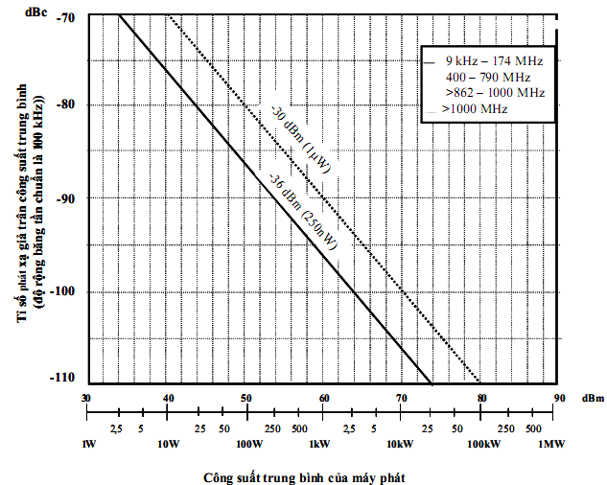
Hình 2 - Các giới hạn phát xạ giả đối với máy phát DVB-T2 (độ rộng băng tần
chuẩn là 100 kHz)
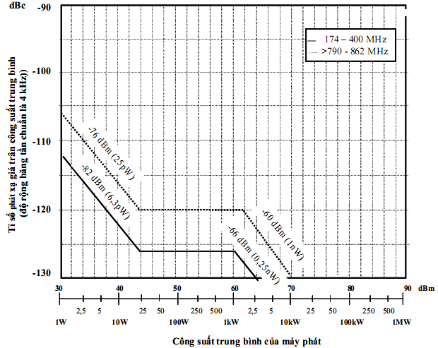
Hình 3 - Các giới hạn phát xạ giả đối với máy phát DVB-T2 (độ rộng băng tần
chuẩn là 4 kHz)

2.2.2.3. Phương pháp đo
Bài đo xem mục 3.5.1.

2.2.3. Phát xạ ngoài băng

2.2.3.1. Định nghĩa
Phát xạ ở một tần số hoặc các tần số ngoài độ rộng băng tần cần thiết do quá trình điều chế gây ra, nhưng không gồm phát xạ giả. Trong quy chuẩn này, phát xạ ngoài băng là các phát xạ của các tần số ở ngoài độ động băng thông cần thiết và trong độ rộng băng tần và trong dải tần số f₀±12MHz đối với các kênh 8MHz, trong đó f₀ là tần số trung tâm của kênh không kể số lượng kênh được sử dụng.

2.2.3.2. Giới hạn
Phát xạ ngoài băng phải không được vượt quá các giá trị như đã quy định trong Bảng 2 và Bảng 3.
Giới hạn phát xạ ngoài băng đưa ra với mức công suất trung bình được đo trong băng thông 4kHz, có mức đáp ứng 0dB tương ứng với công suất đầu ra trung bình.
Nếu không có các cảnh báo của nhà sản xuất thì các thiết bị cần đo được giả định là đáp ứng với các trường hợp không có điểm tới hạn.
Trong trường hợp có điểm tới hạn đối với các kênh truyền hình kế cận với các dịch vụ khác (công suất thấp hoặc chỉ nhận), mặt nạ phổ với suy giảm ngoài kênh được yêu cầu cao hơn.
Trong trường hợp máy phát DVB-T2 không có bộ lọc đầu ra thông dải bên trong, thì nhà sản xuất sẽ quy định các đặc tính của bộ lọc để phù hợp với mặt nạ phát xạ ngoài băng quy định trong Bảng 2 và Bảng 3.
Bảng 2 - Giới hạn phát xạ ngoài băng cho thiết bị phát DVB-T2
với mức công suất ≥ 25W

Phân lớp theo sự ấn định tần số | Kênh 8MHz, tần số sai lệch so với tần số trung tâm (MHz) | Mức tương đối  (dBc)
Trường hợp không nghiêm ngặt | ±3,81 | -32,8
Trường hợp không nghiêm ngặt | ± 4,2 | -73
Trường hợp không nghiêm ngặt | ±6 | -85
Trường hợp không nghiêm ngặt | ± 12 | -110
Trường hợp nghiêm ngặt | ± 3,81 | 32,8
Trường hợp nghiêm ngặt | ± 4,2 | -83
Trường hợp nghiêm ngặt | ± 6 | -95
Trường hợp nghiêm ngặt | ±12 | -120
GHI CHÚ: điểm ngắt ±3,81 MHz áp dụng cho các máy phát DVB-T2 chế độ mở rộng với băng thông hiệu dụng là 7,72 MHz và 7,77 MHz

Bảng 3 - Giới hạn phát xạ ngoài băng cho thiết bị phát DVB-T2
với mức công suất < 25W

Phân lớp theo sự ấn định tần số | Kênh 8MHz, tần số sai lệch so với tần số trung tâm (MHz) | Mức tuyệt đối  (dBm)
Trường hợp không nghiêm ngặt | ±3,81 | 11,2
Trường hợp không nghiêm ngặt | ± 4,2 | -29
Trường hợp không nghiêm ngặt | ±6 | -41
Trường hợp không nghiêm ngặt | ± 12 | -66
Trường hợp  nghiêm ngặt | ± 3,81 | 11,2
Trường hợp  nghiêm ngặt | ± 4,2 | -39
Trường hợp  nghiêm ngặt | ± 6 | -51
Trường hợp  nghiêm ngặt | ±12 | -76
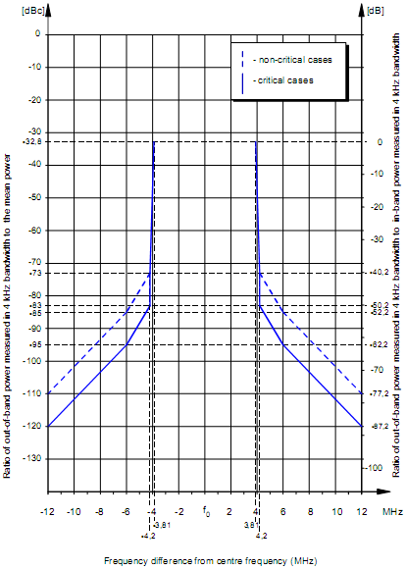
Tỉ số giữa công suất ngoài băng đo trong băng tần 4kHz với công suất trung bình
Tỉ số giữa công suất ngoài băng đo trong băng tần 4kHz với công suất trong băng đo trong băng tần 4kHz

- Giới hạn không nghiêm ngặt
- Giới hạn nghiêm ngặt

Sai lệch tần số từ tần số trung tâm (MHz)

Hình 4 - Giới hạn phát xạ ngoài băng đối với các máy phát DVB-T2 có công suất từ 25 W trở lên
CHÚ THÍCH: Mặt nạ phổ trong trường hợp nghiêm ngặt được sử dụng cho các kênh thấp nhất và cao nhất trong băng tần được cấp phát để bảo vệ các dịch vụ vô tuyến lân cận, mặt nạ phổ trường hợp không nghiêm ngặt được sử dụng cho các kênh bên trong băng tần được cấp phát.

2.2.3.3. Phương pháp đo
Bài đo tham khảo mục 3.5.2.

2.2.4. Bức xạ vỏ

2.2.4.1. Định nghĩa
Các phát xạ từ vật chứa, bức xạ từ cổng thiết bị, nhưng không phải từ cổng ăng ten.

2.2.4.2. Giới hạn

2.2.4.2.1. Các giới hạn bức xạ dưới 1GHz
Phát xạ bức xạ dưới 1 GHz không vượt các giá trị như trong Bảng 4 với các dải tần số 30 MHz tới 1 GHz.
Phép đo được thực hiện ở cự ly 10 m. Khi có yêu cầu về kích cỡ hoặc công suất để kiểm tra trong xí nghiệp sản xuất thì có thể sử dụng cự ly khác, cần lưu ý một số điểm sau.
CHÚ THÍCH 1: Các phép đo có thể được thực hiện ở những khoảng cách khác. Trong trường hợp đó, các giới hạn được hiệu chỉnh theo công thức:
L(x) = L (10m) + 20log(10/x)
trong đó x là cự ly đo tính bằng m
CHÚ THÍCH 2: Cần đặc biệt lưu ý khi thực hiện phép đo ở cự ly dưới 10 m, vì như vậy là đo trong trường gần.
CHÚ THÍCH 3: Trong trường hợp chưa xác định rõ thì khoảng cách đo 10 m sẽ được ưu tiên.

Bảng 4 - Giới hạn bức xạ vỏ dưới 1GHz
Dải tần | Giới hạn chuẩn đỉnh (dBµV/m) ở cự ly 10m
30 MHz ÷ 230 MHz | 40 dBµV/m ≤ 60+ 10 log 10 (P/2000) ≤ 70 dBµV/m
230 MHz ÷ 1 GHz | 47 dBµV/m ≤ 67 +10 log 10 (P/2000) ≤ 77 dBµV/m
CHÚ THÍCH: P là công suất ra, tính theo W

2.2.4.2.2. Giới hạn đối với bức xạ trên 1GHz
Bức xạ trên 1GHz không được vượt quá các giá trị ở Bảng 5 với dải tần từ 1GHz tới 4,5 GHz.
Ngoài ra các giới hạn trong Bảng 6 có thể được sử dụng.
CHÚ THÍCH: Các phép đo cũng có thể được thực hiện ở các khoảng cách khác. Trong trường hợp đó giới hạn được tính theo công thức sau:
L(x) = L (3m) + 20 log(3/x)
trong đó x là cự ly đo tính bằng m
Trong trường hợp chưa xác định rõ thì ưu tiên phép đo được thực hiện ở khoảng cách 3 m.
Bảng 5 - Giới hạn bức xạ vỏ ở tần số trên 1GHz

Dải tần | Giới hạn trung bình  (dBµV/m) ở khoảng cách 3m | Giới hạn đỉnh  (dB µV/m) ở khoảng cách 3m
1 GHz tới 3 GHz | 56 (dBµV/m) ≤ 86 + 10 log10(P/2 000) ≤ 96 dB µV/m | 76 (dBµV/m) ≤ 106 +10 log10(P/2 000) ≤ 116 dBµV/m
3 GHz ≤ f ≤ 4,5 GHz | 60 ≤ 90 + 10 log 10 (P/2000)  ≤ 100 dBµV/m | 80 ≤ 110 + 10 log 10 (P/2000) ≤ 120 dB µV/m
CHÚ THÍCH: P là công suất đầu ra tính bằng W

Bảng 6 - Giới hạn bức xạ vỏ ở tần số trên 1GHz

Dải tần số | RMS – giới hạn trung bình (dB µV/m) ở khoảng cách 3m
1 GHz < f <3 GHz | 60 ≤ 90+ 10 log 10(P/2000) ≤ 100
3 GHz < f ≤ 4,5 GHz | 64 ≤ 94 + 10log 10 P/2000) ≤ 104
CHÚ THÍCH: P là công suất đầu ra tính theo W

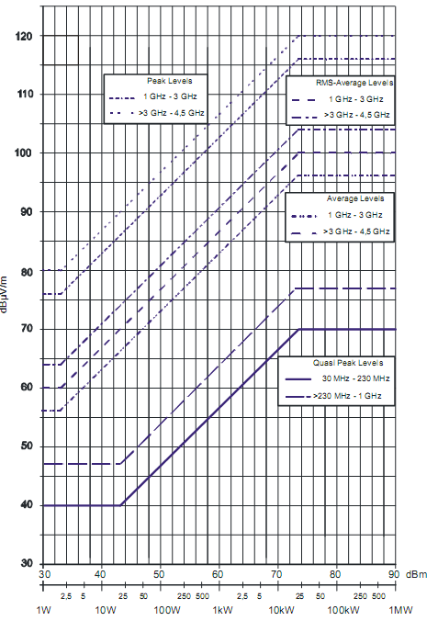
Giới hạn chuẩn đỉnh
Giới hạn đỉnh

Giới hạn trung bình - RMS

Giới hạn trung bình
Công suất trung bình của máy phát
Hình 5 - Giới hạn phát xạ vỏ đối với máy phát DVB-T2 30 MHz tới 4,5 GHz

2.2.4.3. Phương pháp đo
Bài đo tham khảo mục 3.5.3.

2.3. Giới hạn phát xạ EMC

2.3.1. Các cổng vào/ra nguồn một chiều
Thiết bị phải đáp ứng được các giới hạn dưới mức giới hạn trung bình và giới hạn đỉnh khi lần lượt dùng bộ thu tách trung bình và bộ thu tách đỉnh và được đo theo mục 3.5.4.2. Khi dùng bộ tách đỉnh mà thiết bị vẫn đáp ứng yêu cầu giới hạn trung bình thì coi như đáp ứng cả hai yêu cầu giới hạn và không cần thiết thực hiện phép đo với bộ tách trung bình.
Với các máy phát có công suất một chiều nhỏ hơn hoặc bằng 200 W thì các giới hạn phát xạ được xác định trong bảng sau:

Bảng 7 - Giới hạn phát xạ dẫn cho máy phát
công suất một chiều từ 200 W trở xuống

Dải tần, MHz | Giới hạn đỉnh, dBµV | Giới hạn trung bình, dBµV
0,15 đến 0,5 | 66 đến 56 | 56 đến 46
> 0,5 đến 5 | 56 | 46
> 5 đến 30 | 60 | 50
CHÚ THÍCH: Trong dải từ 0,15 đến 0,50 MHz, giới hạn giảm tuyến tính theo logarit của tần số.
Với các máy phát có công suất một chiều lớn hơn 200 W thì các giới hạn phát xạ được xác định trong bảng sau:

Bảng 8 - Giới hạn phát xạ dẫn cho máy phát
công suất một chiều lớn hơn 200 W
Công suất (kW) | Dải tần, MHz | Giới hạn đỉnh, dBµV | Giới hạn trung bình, dBµV
> 0,2 đến 2 | 0,15 đến 0,5 | 79 | 66
 | > 0,5 đến 30 | 73 | 60
> 2 đến 10 | 0,15 đến 0,5 | 89 | 76
 | > 0,5 đến 30 | 83 | 70
> 10 đến 75 | 0,15 đến 0,5 | 100 | 90
 | > 0,5 đến 5 | 83 | 76
 | 5 đến 30 | 90 đến 70 (chú thích 1) | 80 đến 60 (chú thích 1)
> 75 | 0,15 đến 0,5 | 130 (chú thích 2) | 120 (chú thích 2)
 | > 0,5 đến 5 | 125 (chú thích 2) | 115 (chú thích 2)
 | 5 đến 30 | 115 (chú thích 2) | 105 (chú thích 2)
CHÚ THÍCH 1: Các giới hạn giảm tuyến tính theo logarit của tần số
CHÚ THÍCH 2: Được đo với đầu dò điện áp, xem TCVN 6988:2006

2.3.2. Các cổng vào/ra nguồn điện lưới xoay chiều
Thiết bị phải đáp ứng được các giới hạn dưới mức giới hạn trung bình và giới hạn đỉnh khi lần lượt dùng bộ thu tách trung bình và bộ thu tách đỉnh và được đo theo mục 3.5.4.3. Khi dùng bộ tách đỉnh mà thiết bị vẫn đáp ứng yêu cầu giới hạn trung bình thì coi như đáp ứng cả hai yêu cầu giới hạn và không cần thiết thực hiện phép đo với bộ tách trung bình.
Với các máy phát có công suất xoay chiều nhỏ hơn hoặc bằng 200 VA thì các giới hạn phát xạ được xác định trong bảng sau:
Bảng 9 - Giới hạn phát xạ dẫn cho máy phát có công suất
xoay chiều từ 200 VA trở xuống

Dải tần, MHz | Giới hạn đỉnh, dBµV | Giới hạn trung bình, dBµV
0,15 đến 0,5 | 66 đến 56 | 56 đến 46
> 0,5 đến 5 | 56 | 46
> 5 đến 30 | 60 | 50
CHÚ THÍCH: Trong dải từ 0,15 đến 0,50 MHz, giới hạn giảm tuyến tính theo logarit của tần số.
Với các máy phát có công suất xoay chiều lớn hơn 200 VA thì các giới hạn phát xạ được xác định trong bảng sau:

Bảng 10 - Giới hạn phát xạ dẫn cho máy phát công suất
xoay chiều lớn hơn 200 VA

Công suất (kW) | Dải tần, MHz | Giới hạn đỉnh, dBµV | Giới hạn trung bình, dBµV
> 0,2 đến 2 | 0,15 đến 0,5 | 79 | 66
 | > 0,5 đến 30 | 73 | 60
> 2 đến 10 | 0,15 đến 0,5 | 89 | 76
 | > 0,5 đến 30 | 83 | 70
> 10 đến 75 | 0,15 đến 0,5 | 100 | 90
 | > 0,5 đến 5 | 83 | 76
 | 5 đến 30 | 90 đến 70 (chú thích 1) | 80 đến 60 (chú thích 1)
> 75 | 0,15 đến 0,5 | 130 (chú thích 2) | 120 (chú thích 2)
 | > 0,5 đến 5 | 125 (chú thích 2) | 115 (chú thích 2)
 | 5 đến 30 | 115 (chú thích 2) | 105 (chú thích 2)
CHÚ THÍCH 1: Các giới hạn giảm tuyến tính theo logarit của tần số
CHÚ THÍCH 2: Được đo với đầu dò điện áp, xem TCVN 6988:2006

PHƯƠNG PHÁP ĐO

3.1. Quy định chung
Thiết bị phải được đo kiểm trong điều kiện kiểm tra thông thường, với dải độ ẩm, nhiệt độ và điện áp nguồn như công bố của nhà sản xuất. Điều kiện đo này cần phải được ghi lại trong biên bản báo cáo kết quả đo.
Cấu hình đo kiểm tra và chế độ hoạt động phải đặc trưng cho chủ định sử dụng thiết bị và phải được ghi lại trong biên bản báo cáo kết quả đo.

3.2. Giải thích các kết quả đo
Việc giải thích các kết quả đo được quy định như sau:
- Giá trị đo liên quan đến giới hạn tương ứng sẽ được sử dụng để quyết định xem thiết bị có đáp ứng các yêu cầu của các chỉ tiêu hiện tại;
- Giá trị độ không đảm bảo đo cho mỗi tham số phải được ghi lại trong báo cáo đo kiểm;
- Giá trị độ không đảm bảo đo ghi lại cho mỗi tham số phải bằng hoặc thấp hơn các giá trị được ghi trong Bảng 11.
Đối với các phương pháp đo, các giá trị độ không đảm bảo đo được tính toán tương ứng với một hệ số mở rộng (hệ số vùng phủ) k = 1,96 hoặc k = 2 (cung cấp các mức tin cậy tương ứng 95% và 95,45%)
Bảng 11 được dựa vào các hệ số mở rộng đó.
Bảng 11 - Giá trị độ không đảm bảo đo tối đa

Tham số | Điều kiện | Giá trị độ không đảm bảo đo
Phát xạ giả (phát xạ truyền dẫn) | f ≤ 2,2 Ghz  2,2 GHz < f ≤ 4 GHz  f > 4 GHz | 2,5 dB  3,0 dB  5,0 dB
Phát xạ ngoài băng (phát xạ truyền dẫn) |  | 2,5 dB
Bức xạ vỏ máy | 30 MHz < f ≤ 1 GHz (OATS)  30 MHz < f ≤ 1 GHz (FAR)  1 GHz < f ≤ 4,5 GHz (FAR) | 6,3 dB  5,3 dB  5,2 dB

3.3. Điều kiện đo

3.3.1. Dải tần số đo
Các giới hạn phát xạ không mong muốn được áp dụng trong dải tần từ 9 kHz đến 300 GHz. Tuy nhiên tuỳ theo thực tế, khi thực hiện các phép đo, dải tần số của các giới hạn phát xạ phải được giới hạn nghiêm ngặt. Các tham số trong Bảng 12 được áp dụng.

Bảng 12 - Dải tần số đo

Dải tần số cơ bản của máy phát | Dải tần số đo phát xạ không mong muốn
Dải tần số cơ bản của máy phát | Tần số thấp | Tần số cao
47 MHz đến 862 MHz | 9 kHz | 4,5 GHz

Các băng thông đo sau được sử dụng:
- Với các phát xạ giả:
- 100 kHz với tần số giữa 9 kHz và 174 MHz
- 4 kHz với tần số giữa 174 MHz và 400 MHz
- 100 kHz với tần số giữa 400 MHz và 790 MHz
- 4 kHz với tần số giữa 790 MHz và 862 MHz
- 100 kHz với tần số giữa 862 MHz và 1000 MHz
- 100 kHz với tần số trên 1000 MHz
- Với các phát xạ ngoài băng:
- 4 kHz.

3.3.2. Tín hiệu điều chế sử dụng trong phương pháp đo
Tín hiệu sử dụng trong phương pháp đo có bộ thông số điều chế như sau:
- Chế độ 8K.
- Khoảng thời gian bảo vệ 1/32.
- Điều chế 64 QAM.
- Tỉ lệ mã 2/3.

3.4. Đánh giá chất lượng
Khi có yêu cầu đo kiểm thiết bị, nhà sản xuất phải cung cấp những thông tin chung sau và những thông tin này phải được ghi lại trong biên bản báo cáo kết quả đo:
- Các chức năng cơ bản của thiết bị sẽ được đánh giá trong và sau khi kiểm tra EMC,
- Các chức năng sẽ được sử dụng của thiết bị có trong tài liệu của thiết bị,
- Các chức năng điều khiển cho người sử dụng và dữ liệu được lưu trữ cần thiết cho vận hành thông thường và phương pháp sử dụng để truy nhập khi bị mất dữ liệu sau mỗi lần thử EMC,
- Loại điều chế, các đặc tính truyền dẫn sử dụng cho đo kiểm tra (luồng bit ngẫu nhiên, định dạng bản tin…) và thiết bị đo kiểm cần thiết để tạo điều kiện cho việc đánh giá thiết bị cần đo kiểm,
- Các thiết bị phụ trợ sử dụng cùng với các thiết bị cần đo để phục vụ cho việc đo kiểm tra,
- Danh sách các cổng với chiều dài cáp tối đa cho phép, phân loại cổng nguồn, cổng tín hiệu, cổng điều khiển hay cổng viễn thông. Với cổng nguồn cần phân loại là loại một chiều hay xoay chiều.
- Độ rộng băng tần của bộ lọc IF ngay trước bộ giải điều chế,
- Phương pháp được sử dụng để kiểm tra, giám sát là tuyến thông tin đã được thiết lập và duy trì,
- Băng tần mà thiết bị sẽ hoạt động,
- Môi trường mà thiết bị được sử dụng.
Ngoài ra, nhà sản xuất khi cung cấp thiết bị, cũng phải công bố những thông tin liên quan đến máy phát hình như sau:
- Các tần số được sử dụng trong máy phát cho bộ dao động, đồng hồ và các tần số trung gian,
- Độ rộng băng tần của bộ lọc IF, hoặc độ rộng băng tần của bộ lọc RF nếu không sử dụng xử lý tín hiệu IF,
- Với các bộ khuếch đại RF, mức tín hiệu vào RF mong muốn được sử dụng cho các phép đo kiểm tra EMC.

3.5. Các bài đo

3.5.1. Đo phát xạ giả

3.5.1.1. Các điều kiện ban đầu
- Môi trường đo: môi trường hoạt động thông thường theo công bố của nhà sản xuất thiết bị.
- Các tần số đo:
- Tần số hoạt động thấp nhất của thiết bị cần đo;
- Tần số hoạt động cao nhất của thiết bị cần đo;
- Tần số ở giữa hai tần số trên.
CHÚ THÍCH : Đối với máy phát đang hoạt động, các tần số đo nằm trong băng tần mà máy phát đó được cấp phát (tần số thấp nhất, cao nhất, ở giữa của băng tần cấp phát cho máy phát hoạt động).
- Cấu hình đo: như trong Hình 6.
- Nối thiết bị cần đo với tải kiểm tra, qua bộ ghép nối;
- Nối máy phân tích phổ với bộ ghép nối.
Trong phép đo này không cần tín hiệu kiểm tra, nhà sản xuất thiết bị phải đảm bảo duy trì công suất ra danh định của máy phát trong suốt phép đo.

3.5.1.2. Thủ tục đo
- Vận hành EUT ở các tần số đo như trên,
- Đo kết quả trên máy phân tích phổ.

3.5.1.3. Các yêu cầu đo
Các kết quả thu được phải được so sánh với các giới hạn quy định tại mục 2.2.2.2 để chứng minh tính tuân thủ.

3.5.1.4. Bố trí bài đo
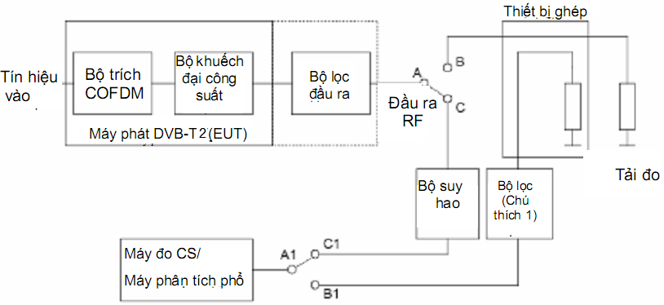
Bộ điều chế COFDM
Máy đo công suất/ Máy phân tích phổ
CHÚ THÍCH 1: Bộ lọc phải lọc bỏ tín hiệu đầu ra sao cho máy phân tích phổ không sinh ra sản phẩm xuyên điều chế. Phải biết được đặc tính suy hao (đáp ứng tần số) chèn vào trong toàn dải đo.
CHÚ THÍCH 2: Với các máy phát công suất lớn, tốt hơn là nên thiết lập cấu hình với cấu hình như trên, trong đó A nối với B và A1 nối với B1.
CHÚ THÍCH 3: Với các máy phát công suất thấp, tốt hơn là nên thiết lập cấu hình với cấu hình như trên, trong đó A nối với C và A1 nối với C1.
CHÚ THÍCH 4: Nếu máy phát không có các bộ lọc đầu ra, cần bổ sung một bộ lọc ngoài ở sau máy phát trong cấu hình đo trên. Bộ lọc này phải đặc trưng cho bộ ghép hay bộ lọc tồn tại trong các điều kiện hoạt động và được xem xét bởi đầu ra máy phát. Trong trường hợp này, các phép đo cổng ăng ten được thực hiện ở đầu ra của bộ lọc ngoài này.
Hình 6 - Cấu hình đo các phát xạ giả

3.5.2. Đo phát xạ ngoài băng

3.5.2.1. Các điều kiện ban đầu
- Môi trường đo: môi trường hoạt động thông thường theo công bố của nhà sản xuất thiết bị.
- Các tần số đo:
- Tần số hoạt động thấp nhất của thiết bị cần đo,
- Tần số hoạt động cao nhất của thiết bị cần đo,
- Tần số trung bình của hai tần số trên.
CHÚ THÍCH: Đối với máy phát đang hoạt động, các tần số đo nằm trong băng tần mà máy phát đó được cấp phát (tần số thấp nhất, cao nhất, ở giữa của băng tần cấp phát cho máy phát hoạt động).
- Cấu hình đo: như trong Hình 7.
- Nối thiết bị cần đo với tải kiểm tra, qua bộ ghép nối;
- Nối máy phân tích phổ với bộ ghép nối.
Trong phép đo này không cần tín hiệu kiểm tra, nhà sản xuất thiết bị phải đảm bảo duy trì công suất ra danh định của máy phát trong suốt phép đo.

3.5.2.2. Thủ tục đo
- Vận hành EUT ở các tần số đo như mục 2.2.3.2,
- Đo kết quả trên máy phân tích phổ.

3.5.2.3. Các yêu cầu đo
Các kết quả thu được phải được so sánh với các giới hạn quy định tại mục 2.2.3.2 để chứng minh tính tuân thủ.

3.5.2.4. Bố trí bài đo
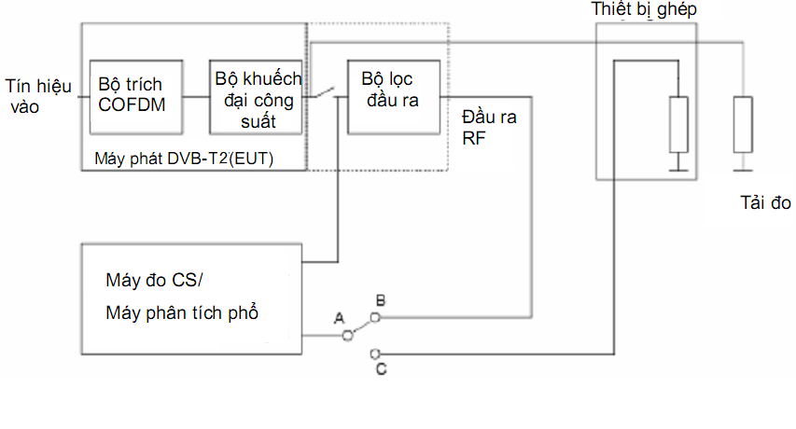
Bộ điều chế COFDM

Máy đo công suất/ Máy phân tích phổ
CHÚ THÍCH 1: Ngắt bộ khuếch đại công suất ra khỏi bộ lọc đầu ra.
CHÚ THÍCH 2: Đáp ứng tần số của bộ lọc đầu ra (nối khoá A-B) phải được đo và ghi lại
CHÚ THÍCH 3: Phổ của tín hiệu DVB-T2 tại đầu ra bộ khuếch đại công suất (nối khoá A-C) phải được đo và ghi lại.
CHÚ THÍCH 4: Phổ ngoài băng của tín hiệu DVB-T2 được tính toán bằng cách áp dụng đáp ứng tần số của bộ lọc đầu ra ghi được với phổ của tín hiệu DVB-T2.
CHÚ THÍCH 5: Nếu máy phát không có các bộ lọc đầu ra, cần bổ sung một bộ lọc ngoài ở sau máy phát trong cấu hình đo trên. Bộ lọc này phải đặc trưng cho bộ ghép hay bộ lọc tồn tại trong các điều kiện hoạt động và được xem xét bởi đầu ra máy phát. Trong trường hợp này, các phép đo cổng ăng ten được thực hiện ở đầu ra của bộ lọc ngoài này.
Hình 7 - Cấu hình đo các phát xạ ngoài băng

3.5.3. Đo bức xạ vỏ

3.5.3.1. Các điều kiện ban đầu
- Môi trường đo: môi trường hoạt động thông thường theo công bố của nhà sản xuất thiết bị.
- Các tần số đo:
- Tần số hoạt động thấp nhất của thiết bị cần đo,
- Tần số hoạt động cao nhất của thiết bị cần đo,
- Tần số trung bình của hai tần số trên.
CHÚ THÍCH: Đối với máy phát đang hoạt động, các tần số đo nằm trong băng tần mà máy phát đó được cấp phát (tần số thấp nhất, cao nhất, ở giữa của băng tần cấp phát cho máy phát hoạt động).
- Cấu hình đo: như trong Hình 8.
Trong phép đo này không cần tín hiệu kiểm tra, nhà sản xuất thiết bị phải đảm bảo duy trì công suất ra danh định của máy phát trong suốt phép đo.

3.5.3.2.Thủ tục đo
- Thực hiện các phép đo ở ngoài băng ngoại trừ (xem Bảng 4, 5).
- Thực hiện phép đo ở chế độ vận hành tạo phát xạ lớn nhất trong băng tần xét phù hợp với các ứng dụng thông thường.
- Đặt cấu hình thiết bị ở chế độ hoạt động điển hình trên thực tế.
- Dịch chuyển cáp của thiết bị nhằm cực đại hoá phát xạ bức xạ phát hiện được.
- Ghi lại chính xác cấu hình và chế độ hoạt động của thiết bị trong quá trình đo vào biên bản báo cáo kết quả đo.
- Kết cuối các cổng vào/ra RF một cách chính xác.
- Tiến hành đo trong điều kiện môi trường hoạt động thông thường và điện áp nguồn thông thường cấp cho thiết bị.

3.5.3.3. Các yêu cầu đo
Các kết quả thu được phải được so sánh với các giới hạn quy định tại mục 2.2.4.2 để chứng minh tính tuân thủ.

3.5.3.4. Bố trí bài đo
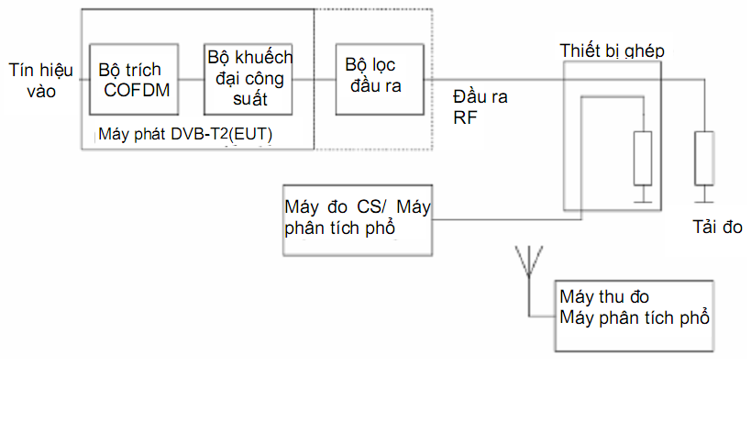
Bộ điều chế COFDM
Máy đo công suất/Máy phân tích phổ
CHÚ THÍCH: Nếu máy phát không có các bộ lọc đầu ra, cần bổ sung một bộ lọc ngoài ở sau máy phát trong cấu hình đo trên. Bộ lọc này phải đặc trưng cho bộ ghép hay bộ lọc tồn tại trong các điều kiện hoạt động và được xem xét bởi đầu ra máy phát khi lắp đặt.
Hình 8 - Cấu hình đo bức xạ vỏ

3.5.4. Đo giới hạn phát xạ EMC

3.5.4.1. Cấu hình đo
Mục này xác định các yêu cầu về cấu hình đo kiểm:
- Các phép đo phải được thực hiện ở chế độ vận hành thông thường mà tạo ra phát xạ lớn nhất trong băng tần số phù hợp với các ứng dụng cơ bản.
- Máy phát hình phải được đặt cấu hình đặc trưng cho chế độ vận hành thông thường trên thực tế.
- Cố gắng bằng cách nào đó cực đại hoá phát xạ bức xạ tìm được ví dụ như dịch chuyển cáp của máy phát hình.
- Cấu hình và chế độ hoạt động của máy trong quá trình đo kiểm cần phải được ghi lại chính xác trong biên bản báo cáo kết quả đo.

3.5.4.2. Các cổng vào/ra nguồn một chiều
a) Định nghĩa
Phép đo này đánh giá khả năng hạn chế tạp âm nội bộ của thiết bị cần đo xuất hiện ở các cổng vào/ra nguồn một chiều.
b) Phương pháp đo
Nối mạng nguồn giả AMN với một nguồn công suất một chiều và thực hiện phép đo theo phương pháp phù hợp với TCVN 7189:2009.
Dải tần số đo mở rộng từ 150 kHz tới 30 MHz. Khi thiết bị cần đo là máy phát hoạt động ở tần số dưới 30 MHz, thì băng ngoại trừ áp dụng cho máy phát trong phép đo là ở chế độ phát.
Nối bộ thu đo lần lượt với mỗi cổng đo AMN và ghi lại phát xạ dẫn. Các cổng đo AMN không dùng đến trong phép đo phải được kết cuối bằng tải 50 Ω.
Thiết bị phải được lắp đặt trên mặt đất và điểm đất chuẩn của AMN phải được nối với mặt phẳng đất chuẩn bằng một dây dẫn.
Đối với các phép đo phát xạ ở các cổng ra một chiều thì cổng liên quan phải được kết nối qua AMN tới một tải giảm dòng tỉ lệ của nguồn.

3.5.4.3. Các cổng vào/ra nguồn lưới xoay chiều
a) Định nghĩa
Phép đo này đánh giá khả năng hạn chế tạp âm nội bộ của thiết bị cần đo xuất hiện ở các cổng vào/ra nguồn lưới xoay chiều.
b) Phương pháp đo
Nối mạng nguồn giả AMN với một nguồn lưới xoay chiều và thực hiện phép đo theo phương pháp phù hợp với TCVN 7189:2009.
Nối bộ thu đo lần lượt với mỗi cổng đo AMN, và ghi lại phát xạ dẫn. Các cổng đo AMN không dùng đến trong phép đo phải được kết cuối bằng tải 50 Ω.
Thiết bị phải được lắp đặt trên mặt đất và điểm đất chuẩn của AMN phải được nối với mặt phẳng đất chuẩn bằng một dây dẫn.
Đối với các phép đo phát xạ ở các cổng ra một chiều thì cổng liên quan phải được kết nối qua AMN tới một tải giảm dòng tỉ lệ của nguồn. Trong trường hợp cổng ra xoay chiều được nối trực tiếp (hay qua một bộ chia mạch) tới cổng vào nguồn xoay chiều của thiết bị cần đo thì không cần kiểm tra cổng ra nguồn xoay chiều.
Lưới nối đến thiết bị phụ trợ (không phải là một phần của thiết bị cần đo) phải được nối với lưới chính qua một AMN riêng. Dây dẫn bảo vệ đất phải được kết cuối bằng một trở kháng RF 50 Ω/50 µH.

4. QUY ĐỊNH VỀ QUẢN LÝ
Các máy phát hình kỹ thuật số DVB-T2 thuộc phạm vi điều chỉnh nêu tại mục 1.1 phải tuân thủ các quy định kỹ thuật trong Quy chuẩn này.

5. TRÁCH NHIỆM CỦA TỔ CHỨC, CÁ NHÂN
Các tổ chức, cá nhân liên quan có trách nhiệm thực hiện các quy định về chứng nhận và công bố hợp quy các máy phát hình kỹ thuật số DVB-T2 và chịu sự kiểm tra của cơ quan quản lý nhà nước theo các quy định hiện hành.

6. TỔ CHỨC THỰC HIỆN
6.1. Cục Viễn thông và các Sở Thông tin và Truyền thông có trách nhiệm tổ chức hướng dẫn, triển khai quản lý các máy phát hình kỹ thuật số DVB-T2 theo Quy chuẩn kỹ thuật này.
6.2. Trong trường hợp các quy định nêu tại Quy chuẩn kỹ thuật này có sự thay đổi, bổ sung hoặc được thay thế thì thực hiện theo quy định tại văn bản mới.

THƯ MỤC TÀI LIỆU THAM KHẢO

[1] TCVN 6989-2-3 Yêu cầu kỹ thuật đối với thiết bị đo và phương pháp đo nhiễu và miễn nhiễm tần số rađiô - Phần 2-3: Phương pháp đo nhiễu và miễn nhiễm - Đo nhiễu bức xạ.
[2] ETSI EN 301 489-14 (V1.2.1): "Electromagnetic compatibility and Radio spectrum Matters (ERM); ElectroMagnetic Compatibility (EMC) standard for radio equipment and services; Part 14: Specific conditions for analogue and digital terrestrial TV broadcasting service transmitters".
[3] ETSI EN 301 489-1 V1.9.2 (2011-09): “Electromagnetic compatibility and Radio spectrum Matters (ERM); ElectroMagnetic Compatibility (EMC) standard for radio equipment and services; Part 1: Common technical requirements”
[4] ETSI EN 302 296-2 V1.2.1 (2011-05): “Electromagnetic compatibility and Radio spectrum Matters (ERM); Transmitting equipment for the digital television broadcast service, Terrestrial (DVB-T); Part 2: Harmonized EN covering the essential requirements of article 3.2 of the R&TTE Directive”
[5] ETSI TR 100 028-1 (V1.4.1): "Electromagnetic compatibility and Radio spectrum Matters (ERM); Uncertainties in the measurement of mobile radio equipment characteristics; Part 1".
[6] ETSI TR 100 028-2 (V1.4.1): "Electromagnetic compatibility and Radio spectrum Matters (ERM); Uncertainties in the measurement of mobile radio equipment characteristics; Part 2".
[7] CENELEC EN 55016-1-1: 2007 + A1:2007 + A2:2008: "Specification for radio disturbance and immunity measuring apparatus and methods - Part 1-1: Radio disturbance and immunity measuring apparatus - Measuring apparatus".
[8] CISPR 16-2-3: "Specification for radio disturbance and immunity measuring apparatus and methods - Part 2-3: Methods of measurement of disturbances and immunity - Radiated disturbance measurements" (Ed. 2.0 b:2006).
[9] CENELEC EN 55016-4-2: 2004: "Specification for radio disturbance and immunity measuring apparatus and methods - Part 4-2: Uncertainties, statistics and limit modelling - Uncertainty in EMC measurements".
[10] ETSI EN 300 755 (V1.3.1): "Digital Video Broadcasting (DVB); Frame structure channel coding and modulation for a second generation digital terrestrial television broadcasting system (DVB-T2)".
[11] CENELEC EN 55022: 2006 + A1:2007: "Informati on technology equipment - Radio disturbance characteristics - Limits and methods of measurement".
[12] CENELEC EN 55011: 2007 + A2:2007: "Industrial, scientific and medical (ISM) radio-frequency equipment - Radio disturbance characteristics - Limits and methods of measurement".

